REQUERIMENTO Nº 1069/2018

Requer Informações referentes à Indicação nº 4653/2015 sobre a possibilidade de conter as erosões às margens do córrego da Avenida Rafard e Avenida Porto Ferreira no Jd. São Joaquim. (Foto anexa).

Senhor Presidente,
Senhores Vereadores,

CONSIDERANDO que, em de 2015 protocolamos a Indicação nº 4653 solicitando estudos para conter as erosões às margens do córrego da Avenida Rafard e Avenida Porto Ferreira no Jd. São Joaquim,

CONSIDERANDO que, voltamos a ser duramente cobrados pelos munícipes solicitantes, pois até o momento nada foi feito e as erosões só aumentam podendo em breve chegar à pavimentação.

REQUEIRO, que nos termos do Art. 10, Inciso X, da Lei Orgânica do município de Santa Bárbara d’Oeste, combinado com o Art. 63, Inciso IX, do mesmo diploma legal, seja oficiado Excelentíssimo Senhor Prefeito Municipal para que encaminhe a esta Casa de Leis as seguintes informações:

01 - Existe algum Projeto para conter essa grave situação?

02 - Caso positivo, qual a previsão para execução dos serviços?

03 - Caso negativo mediante a grave situação existe a possibilidade de se fazer um Projeto pondo-o em pratica o mais breve possível?

04 - Outras informações que julgarem necessárias.

Plenário “Dr. Tancredo Neves”, em 08 de Agosto de 2018.

JOSÉ LUIS FORNASARI
“Joi Fornasari”
- Vereador -

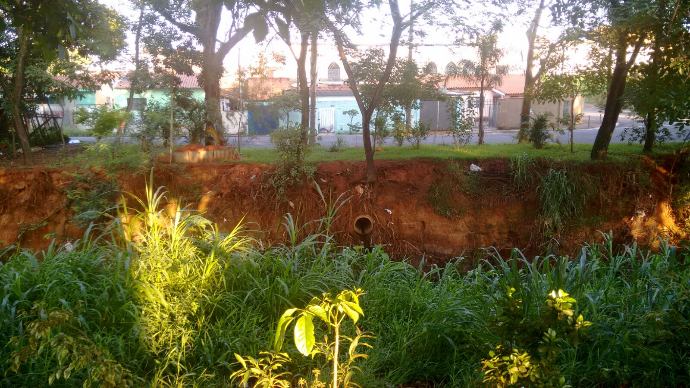

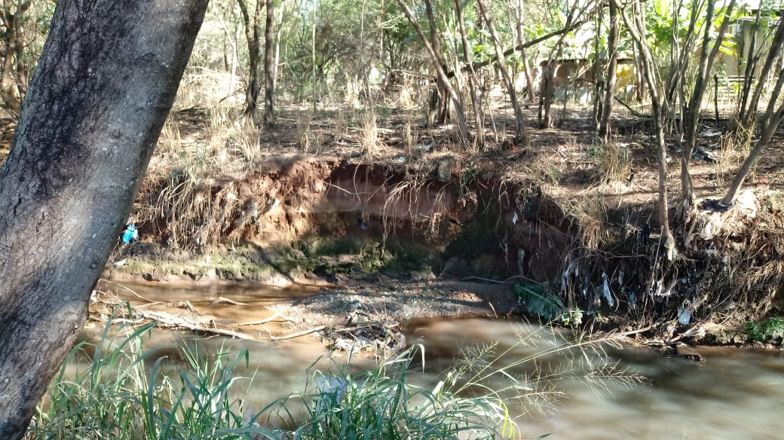

Requer Informações referentes à Indicação nº 4653/2015 sobre a possibilidade de conter as erosões às margens do córrego da Avenida Rafard e Avenida Porto Ferreira no Jd. São Joaquim.

